**Федеральное государственное автономное образовательное учреждение высшего образования**

**«РОССИЙСКИЙ УНИВЕРСИТЕТ ДРУЖБЫ НАРОДОВ»**

**(РУДН)**

Факультет физико-математических и естественных наук

Кафедра информационных технологий

**ОТЧЕТ  
по лабораторной работе**

ТЕМА «Установка и конфигурация  
операционной системы на виртуальную машину»  
по дисциплине «Информационная безопасность»

Выполнил:

Студент группы НПИбд-02-21

Студенческий билет № 1032205641

Сатлихана Петрити

(Подпись)

Москва 2024

# Список содержания

Цель работы 4

*Последовательность выполнения работы* 4

Домашнее задание 6

Контрольные вопросы 8

Выводы 9

# Список изображений

рис. 1 4

рис. 2 4

рис. 3 5

рис. 4 5

рис. 5 6

рис. 6 6

рис. 7 7

рис. 8 7

рис. 9 7

рис. 10 8

рис. 11 8

рис. 12 8

рис. 13 8

Цель работы  
Целью данной работы является приобретение практических навыков установки  
операционной системы на виртуальную машину, настройки минимально необходимых для дальнейшей работы сервисов.

*Последовательность выполнения работы*

Мы записываем в машинную папку по умолчанию \var\tmp\satlihanap (рис.1)

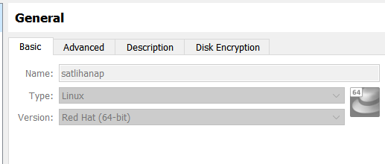

рис. 1

Указано имя виртуальной машины (логин в классе отображения), тип операционной системы — Linux, RedHat (64-разрядная версия) (рис..2).

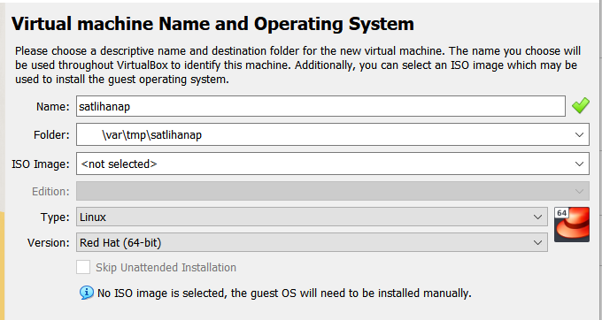

рис. 2

Затем мы видим, что после завершения установки Red Hat мы можем видеть, что версия Linux отображается в virtual box (который на космическом диске у нас есть Rocky Linux (рис.3).

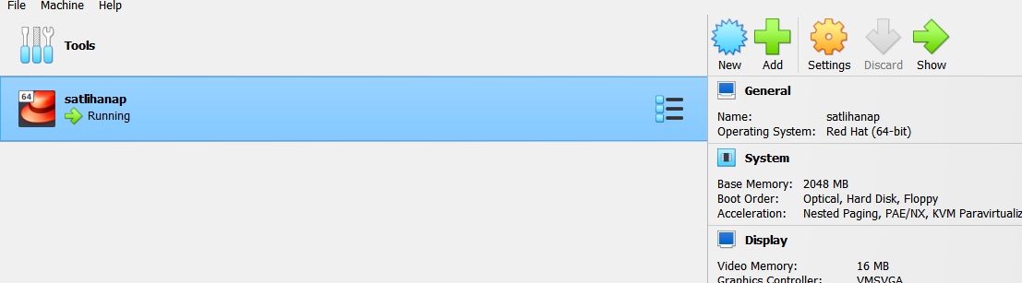

рис. 3

Мы успешно установили Rocky Linux в наш Virtual Box. (рис.4)

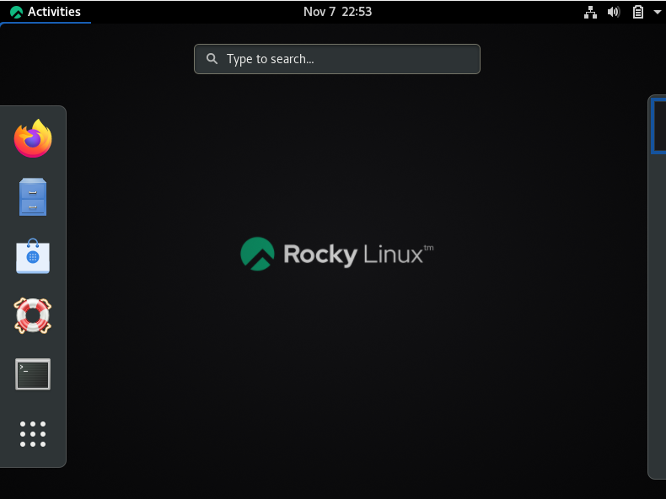

рис. 4

В меню устройства виртуальной машины я подключила образ диска дополнений гостевой ОС и добавила необходимый пароль для продолжения дополнительной установки (рис.5)

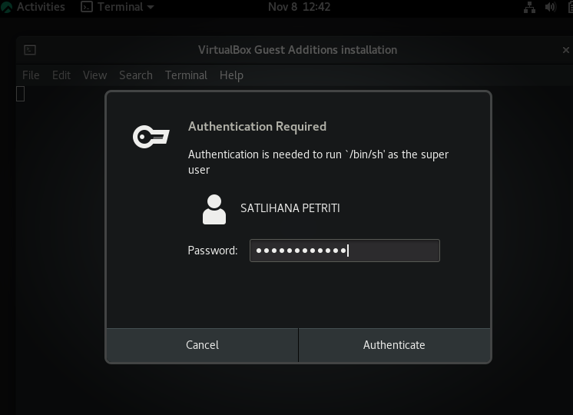

рис. 5

Домашнее задание

* Дождитесь загрузки графического окружения и откройте терминал. В окне терминала проанализируйте последовательность загрузки системы, выполнив команду  
  dmesg. Можно просто просмотреть вывод этой команды:  
  dmesg | less \\\\ Результат нашей команды (рис.6)

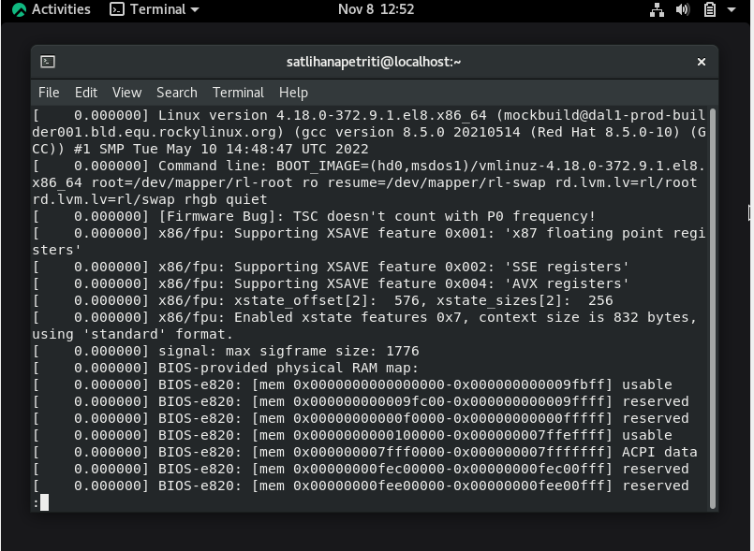

рис. 6

* Можно использовать поиск с помощью grep:  
  dmesg | grep -i "Linux" \\\\\( Результат нашей команды.- рис.7)
* 1. Версия ядра Linux (Linux version). рис.7

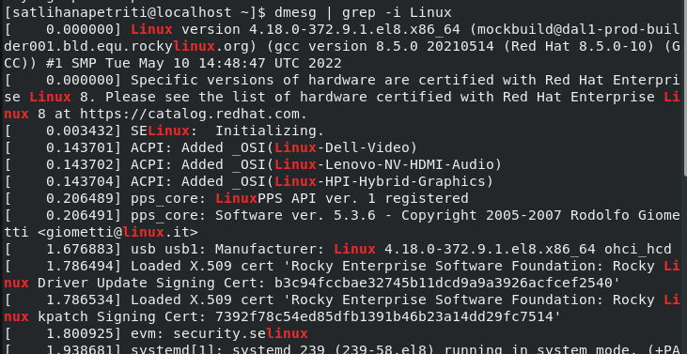

рис. 7

* Получите следующую информацию.  
  2. Частота процессора (Detected Mhz processor). (рис.8)

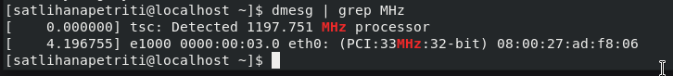dmesg | grep MHz

рис. 8

3. Модель процессора (CPU0).

dmesg | grep cpu -Результат нашей команды.-( рис.9)

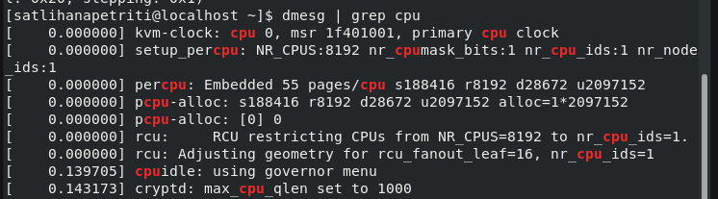

рис. 9

4. Объем доступной оперативной памяти (Memory available).  
 dmesg | grep MemTotal /proc/meminfo - Результат нашей команды.- (рис.10)



рис. 10

5. Тип обнаруженного гипервизора (Hypervisor detected).

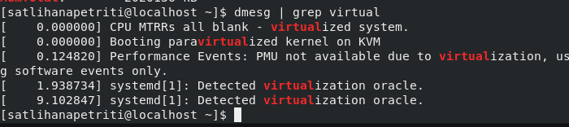dmesg | grep virtual -Результат нашей команды.- (рис.11)

рис. 11

6. Тип файловой системы корневого раздела.

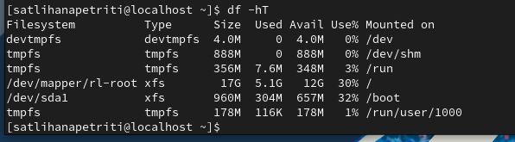df –hT -Результат нашей команды.- (рис.12)

рис. 12

7. Последовательность монтирования файловых систем.

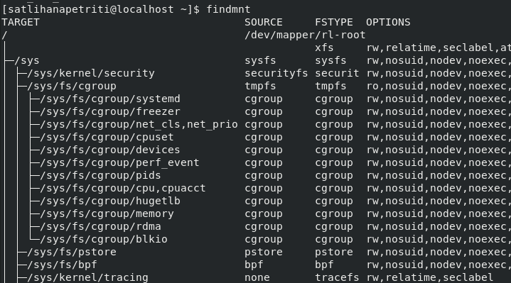findmnt -Результат нашей команды.- (рис.13)

рис. 13

Контрольные вопросы

1. Какую информацию содержит учётная запись пользователя?

Учётная запись содержит данные о пользователе, необходимые для регистрации в системе и дальнейшей работы с ней.

2. Укажите команды терминала и приведите примеры:  
**–** для получения справки по команде;

man — manual, получение справки

Примеры:

Чтобы получить справку по команде, введите man перед bash man bash выдаст руководство по терминалу.  
  
**–** для перемещения по файловой системе;

Это реализуется с помощью команды mv.

Примеры:

Переместим все содержимое папки Op1 в папку Op2 командой mv, оставив папку Op1 пустой:

mv -v Op1/ *Op2/  
**–** для просмотра содержимого каталога;

Для просмотра содержимого каталога используется команда ls.   
**–** для определения объёма каталога;

Для определения объёма каталогов воспользуемся du.   
**–** для создания / удаления каталогов / файлов;

mkdir -создание директории

rmdir- удаления каталогов

touch- создание файла

rm- удаления файлов  
– для задания определённых прав на файл / каталог;

chmod [ключи] установка_прав имя_файла  
– для просмотра истории команд.

Kоманда history.

Но если вы добавите число, например, 5, вы увидите 5 последних действий   
3. Что такое файловая система? Приведите примеры с краткой характеристикой.

Файловая система - часть операционной системы, которая обеспечивает чтение и запись файлов на дисковых носителях информации. Файловая система устанавливает физическую и логическую структуру файлов, правила их создания и управления ими, а также сопутствующие данные файла и идентификацию.

OCLinux рекомендуем выбрать родную систему Extfs, Ext2, Ext3, Ext4, ReiserFS, XFS.

4. Как удалить зависший процесс?

С помощью команды kill мы можем удалить зависший процесс

Выводы

В этой лаборатории мы узнали, как установить Rocky Linux. Также я выучилa команды, которые являются основными при использовании терминала.